Przesyłam prace domową dla uczniów klas VII
Temat; Kontynuacja tematu
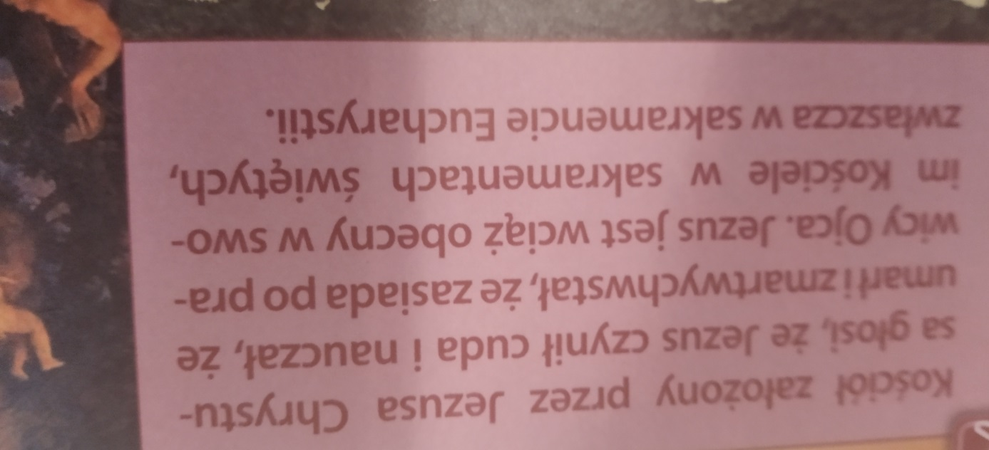

Napisz swoimi słowami, kiedy jesteśmy najbliżej Jezusa Chrystusa ?

